*БЕРЕГИТЕ ЗРЕНИЕ СМОЛОДУ!*

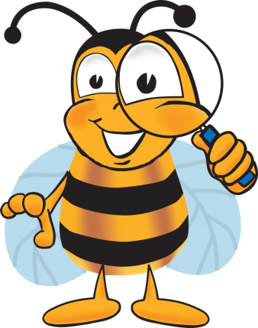Для детей младшего и дошкольного возраста гигиена зрения сводится к соблюдению взрослыми требований по освещенности комнаты, игровой зоны, а также при чтении. Необходимо приучать ребенка держать книгу на расстоянии 20-25 см от глаз, а при рисовании не заслонять источник света рукой. Комната, где ребенок проводит большую часть времени, должна быть хорошо освещена. Светлые тона в отделке, прозрачные шторы, наличие нескольких ярких цветовых пятен — все это способствует физиологичному функционированию глазной системы.

Рекомендуется приучить ребенка к **гимнастике для глаз** – это отличный способ поддержать функции глазной мышцы, улучшить кровоснабжение сосудов органов зрения, снять утомление глаз после чтения или работы с мелкими деталями.

***Общие рекомендации по гимнастике для глаз для дошкольников:***

* Посмотреть вдаль в течение 1-2 минут, переводя взгляд с предметов;
* Поморгать глазами — 20 раз;
* Посмотреть кверху и быстро опустить взгляд вниз — 5-6 раз;
* Закрыть глазки на полминуты;
* Открыв глаза вновь поморгать ими — 20 раз, после чего снова в течение минуты — двух посмотреть на линию горизонта или вдаль.

Для поддержания зрения достаточно выполнить этот простейший комплекс 2- 3 раза в день плюс после каждой «мелкой» работы чтения или просмотра ТВ.

Родители должны помнить, что повышенную нагрузку на органы зрения дают не только чтение и просмотр телепередач, но и игры с конструктором, рисование, лепка, выкладывание мозаики. Несмотря на возрастающую популярность «развивающих» игр, следует помнить о чувстве меры — продолжительность таких игр не должна быть более 20 минут единовременно и более 60 минут — за весь день. Просмотр ТВ, видеоигры и игры за компьютером для детей до трех лет запрещены. С трех лет время просмотра ТВ передач или игры за компьютером — 20 минут в день.

Несложные приемы по гигиене зрения детей младшего возраста – прямой путь к сохранению зрения у школьников и в подростковом возрасте.